MÔN: Tin học 3 | TUẦN 31  Tiết: 31 | Ngày soạn:......./...../ ........  Ngày dạy: ......./...../ .........  Đến ngày ......./...../ ..........

CHỦ ĐỀ F: GIẢI QUYẾT VẤN ĐỀ VỚI SỰ TRỢ GIÚP CỦA MÁY TÍNH
CHỦ ĐỀ F1: THỰC HIỆN CÔNG VIỆC THEO CÁC BƯỚC

BÀI 3: EM TẬP LÀM NGƯỜI CHỈ HUY GIỎI

I. YÊU CẦU CẦN ĐẠT
1. Kiến thức, kĩ năng:
- Chia được một công việc cụ thể thành những việc nhỏ hơn.
- Chia được một công việc cụ thể thành những việc nhỏ hơn, trong đó có những việc máy tính trợ giúp được cho em.
2. Phẩm chất, năng lực
a. Phẩm chất:
- Nhân ái: Yêu quý bạn bè, thầy cô; quan tâm, động viên, khích lệ bạn bè.
- Chăm chỉ: Đi học đầy đủ, đúng giờ. Thường xuyên hoàn thành nhiệm vụ học tập.
- Trung thực: Không tự tiện lấy đồ vật, tiền bạc của người thân, bạn bè, thầy cô và những người khác.
- Trách nhiệm: Có ý thức giữ gìn vệ sinh, rèn luyện thân thể, chăm sóc sức khoẻ. Có ý thức sinh hoạt nền nếp.
b. Năng lực:
Năng lực chung:
- Năng lực tự chủ và tự học: Tự làm được những việc của mình ở nhà và ở trường theo sự phân công, hướng dẫn.
- Năng lực giao tiếp và hợp tác: Nhận ra được ý nghĩa của giao tiếp trong việc đáp ứng các nhu cầu của bản thân.
- Năng lực giải quyết vấn đề và sáng tạo: Biết xác định và làm rõ thông tin, ý tưởng mới đối với bản thân từ các nguồn tài liệu cho sẵn theo hướng dẫn.
Năng lực riêng:
- Học xong bài này học sinh biết cách chia việc lớn thành những việc nhỏ hơn.
II. ĐỒ DÙNG DẠY HỌC
1. Giáo viên: Máy tính, máy chiếu, sách giáo khoa, video hạt đậu nảy mầm.
2. Học sinh: Sách giáo khoa, vở ghi.
III. CÁC HOẠT ĐỘNG DẠY HỌC
HOẠT ĐỘNG CỦA GIÁO VIÊN | HOẠT ĐỘNG CỦA HỌC SINH
1. HOẠT ĐỘNG MỞ ĐẦU
KTBC: Em hãy nêu một hoạt động có nếu…thì… mà em biết?  - Nhận xét – tuyên dương.  - Theo em, người chỉ huy giỏi có cần biết cách chia một việc thành nhiều phần việc nhỏ hơn hay không? Vì sao?  - Nhận xét.  - Hôm nay, các em sẽ học bài “Em tập làm người chỉ huy giỏi” | - HS trả lời.  - Nhận xét bạn  - Hs trả lời. Cần biết chia việc để phân công cho từng người.  - HS trả lời.  - Hs viết bài.
2. HOẠT ĐỘNG HÌNH THÀNH KIẾN THỨC
Hoạt động 1: Trò chơi: Ai chia việc hợp lí”.  - Em hãy đóng vai nhóm trưởng của một nhóm gồm ba bạn. Nhóm nhận nhiệm vụ chuẩn bị một bài trình chiếu để giới thiệu với cả lớp một cảnh đẹp của Việt Nam. Nhóm trưởng cần phân chia nhiệm vụ thành các việc nhỏ hơn và phân công các bạn trong nhóm thực hiện. Em hãy trình bày nhiệm vụ đã được em chia nhỏ như thế nào và phân công cho các bạn trong nhóm ra sao.  - Nhận xét – tuyên dương.  Hoạt động 2: Trò chơi điều khiển robot  Để có thể điều khiển robot đi được trên một bảng ô vuông như Hình 1, em cần biết những điều sau:  - Robot chỉ đi trên đoạn đường được tô đậm.  - Tại một số đỉnh ô vuông có đèn, thỉnh thoảng đèn bật lên màu đỏ.  - Bánh xe của robot nhận biết được màu đỏ của đèn và coi đó là vật cản.  - Luật đi của robot: Robot chỉ lăn bánh khi bánh xe không chạm màu đỏ. Nếu chạm màu đỏ thì robot phải nhảy lên cao và khi đó đèn màu đỏ tắt luôn không sáng lên nữa.  - Yêu cầu: Em hãy thay mỗi dấu ? trong Bảng 2 bằng một lệnh để nếu thực hiện tuần tự các lệnh từ 1 đến 9 thì robot sẽ đi tù’ c đến D.  - Nhận xét quyên dương. | - Hs thảo luận thực hiện.  - HS trình bày cách phân chia nhiệm vụ của mình.  - Nhận xét bài bạn.  - Lắng nghe.  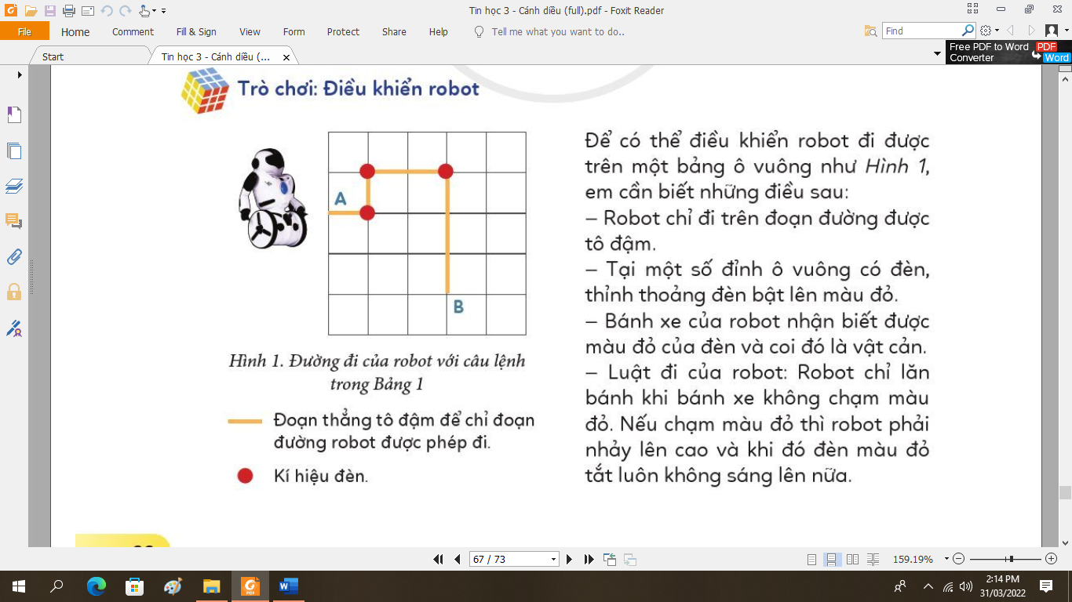  - Hs lắng nghe.  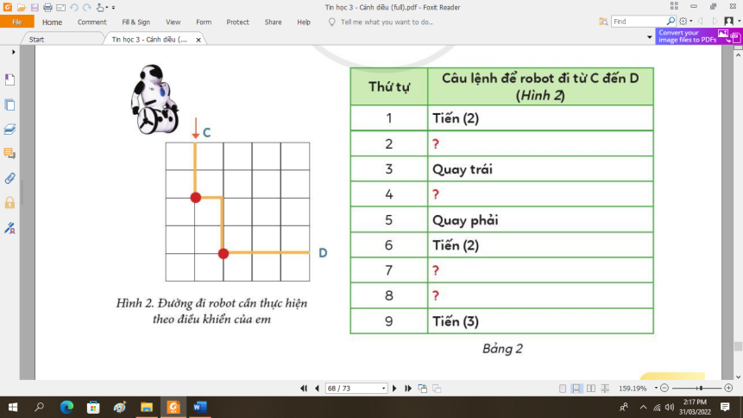  - Hs thực hiện.  - Nhận xét bạn
3. HOẠT ĐỘNG LUYỆN TẬP, THỰC HÀNH
- Không có | Không có
4. HOẠT ĐỘNG VẬN DỤNG, TRẢI NGHIỆM
- YC học sinh đọc phần em cần ghi nhớ.  - GV nhận xét – tuyên dương. | - Hs đọc.

